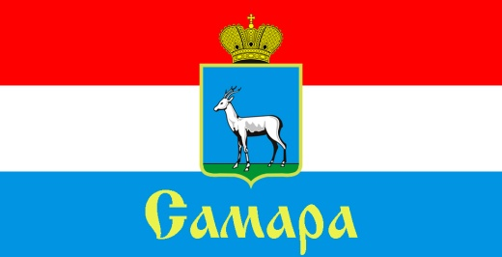
СОВЕТ ДЕПУТАТОВ
КИРОВСКОГО ВНУТРИГОРОДСКОГО РАЙОНА
ГОРОДСКОГО ОКРУГА САМАРА

443077, г. Самара, пр. Кирова, 157, Тел.(846) 995-25-15

РЕШЕНИЕ
от «___» ___________2022г. №

Об исполнении бюджета Кировского внутригородского района городского округа Самара Самарской области за 9 месяцев 2022года

Рассмотрев представленный Главой Администрации Кировского внутригородского района городского округа Самара отчет об исполнении бюджета Кировского внутригородского района городского округа Самара Самарской области за 9 месяцев 2022года, в соответствии со статьей 52 Устава Кировского внутригородского района городского округа Самара Самарской области, статьей 36 Положения «О бюджетном устройстве и бюджетном процессе Кировского внутригородского района городского округа Самара», утвержденного Решением Совета депутатов Кировского внутригородского района городского округа Самара от 28 января 2016 года № 28, Совет депутатов Кировского внутригородского района городского округа Самара
РЕШИЛ:
1. Отчет об исполнении бюджета Кировского внутригородского района городского округа Самара Самарской области за 9 месяцев 2022года принять к сведению.

2. Настоящее Решение вступает в силу со дня его принятия.

3. Контроль за исполнением настоящего Решения возложить на комитет по бюджету, налогам и экономике.

Председатель
Совета депутатов С.Ю.Пушкин

